西交大ACS Nano：六边形纳米塔隔膜助力抑制穿梭效应和枝晶生长

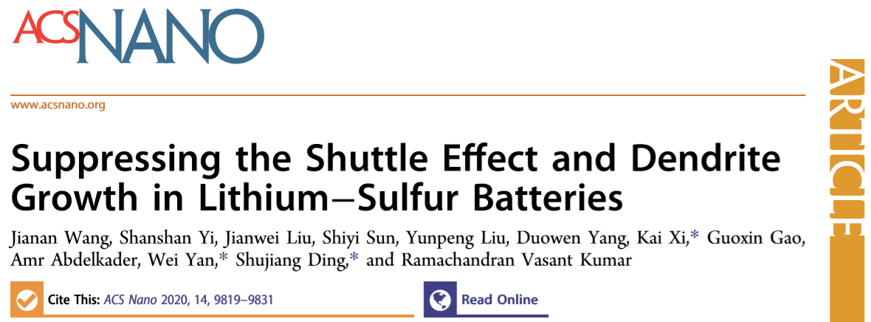
【研究背景】
随着便携式电子设备、电动汽车和智能电网的快速发展，人们对于高能量密度储能系统的需求也日益增加。锂硫电池具有高的理论容量和能量密度、低成本和环境友好性等特点，被认为是最有可能的锂离子电池替代物。尽管前景光明，但锂硫电池的实际应用仍面临一些严峻挑战。在硫正极方面，可溶解的多硫化物中间体严重的“穿梭效应”，导致了活性硫利用率降低、库仑效率降低、容量快速衰减快等问题；在锂负极方面，锂“枝晶”在金属锂表面的不可控生长会导致“死”锂形成、固体电解质膜不稳定等一系列负面影效应、容易加剧电池极化甚至有爆炸隐患。由于硫正极和锂负极的反应机理和理化特性不同，如何在长期循环过程中同步抑制穿梭效应和枝晶生长，成为锂硫电池实际应用化进程中一项艰巨的技术挑战。
隔膜作为与电池正、负极直接接触和相互作用的重要媒介，在电池系统中起着至关重要的作用。而对商用隔膜进行双面功能化改性被认为是协同控制硫/多硫化物转换反应和锂沉积/溶解界面反应的一种简便/有效的策略。但目前大多数报道的功能隔膜在引入修饰体改性后难以保持隔膜本身固有的孔隙结构，会极大影响锂离子高效扩散能力。而常见的非对称隔膜的设计合成往往较为复杂，又不可避免地增加了隔膜商业化难度。基于上述分析，合理选择和设计一种多功能改性隔膜，既能满足锂硫电池正、负极不同的功能化需求，又能保证锂离子高通量扩散，具有非常重要的实际应用价值。

【成果简介】
近日，西安交通大学延卫教授、丁书江教授课题组与剑桥大学郗凯博士合作，利用二维六边形VS₂薄片（HVS）作为构建单元，在商用聚丙烯（PP）隔膜上构建了六边形纳米塔保护层，在并不影响其原有孔隙结构的前提下，制备了具有“亲硫”和“亲锂”双面特性的改性功能隔膜（即D-HVS@PP隔膜）。D-HVS@PP隔膜具有较高的界面导电性和独特的六边塔形纳米结构，不仅保证了对多硫化物穿梭的有效抑制和离子/电子的快速迁移，而且在嵌锂/脱锂过程中实现了锂离子在负极表面的均匀成核。因此，在高载硫量（9.24 mg cm⁻²）和低电解液/硫比（6 ml g⁻¹）条件下，仅仅以增加11%隔膜体重（0.14 mg cm⁻²）的代价，D-HVS@PP隔膜（8.3 mAh cm⁻²）就提供了比常规PP隔膜（0.5 mg cm⁻²）高16倍的初始面容量，并且在低N/P比（1.7）条件下仍然具有良好的循环表现。此外，D-HVS@PP隔膜在锂硫软包电池和LiFePO₄ || Li电池等扩展领域也展现了巨大潜力，并在规模化生产和可回收利用方面亦具有良好的商业化前景。该文章成功发表在国际知名期刊ACS Nano上，并被评为内封面文章。西安交通大学王嘉楠博士为本文第一作者。该项研究受到国家自然科学基金、中国博士后基金、陕西省自然科学基金等多个项目的支持。

【全文解析】
就锂硫电池体系而言，常规的PP隔膜往往只能保证锂离子高效迁移并发挥电极隔离的作用，但难以抑制多硫化物穿梭和锂枝晶的生长。在当前的工作中，一种“两亲型”的HVS材料被引入到PP隔膜的两侧，同时实现了正、负极的功能化改性。在硫正极侧，HVS与多硫化物具有强化学相互作用，可以有效地阻止其穿梭通过隔膜。特殊的纳米塔堆叠结构，可为高通量离子扩散/流动提供丰富的通道和空间，为多硫化物吸附提供足够的活性位点。此外，HVS固有的金属属性可以进一步降低电极与隔膜之间的界面电阻，从而实现低极化和硫的高效转化。在锂负极侧，HVS具有较强的亲锂能力和较高的电子导电性，可以诱导离子/电子均匀分布在负极/隔膜界面，避免了局部电荷浓度过高引起的锂枝晶形成和生长。同时，HVS稳定的六边形塔状结构也有利于缓冲循环过程中锂金属的体积变化并发挥物理屏障的作用进一步抑制锂枝晶生长。
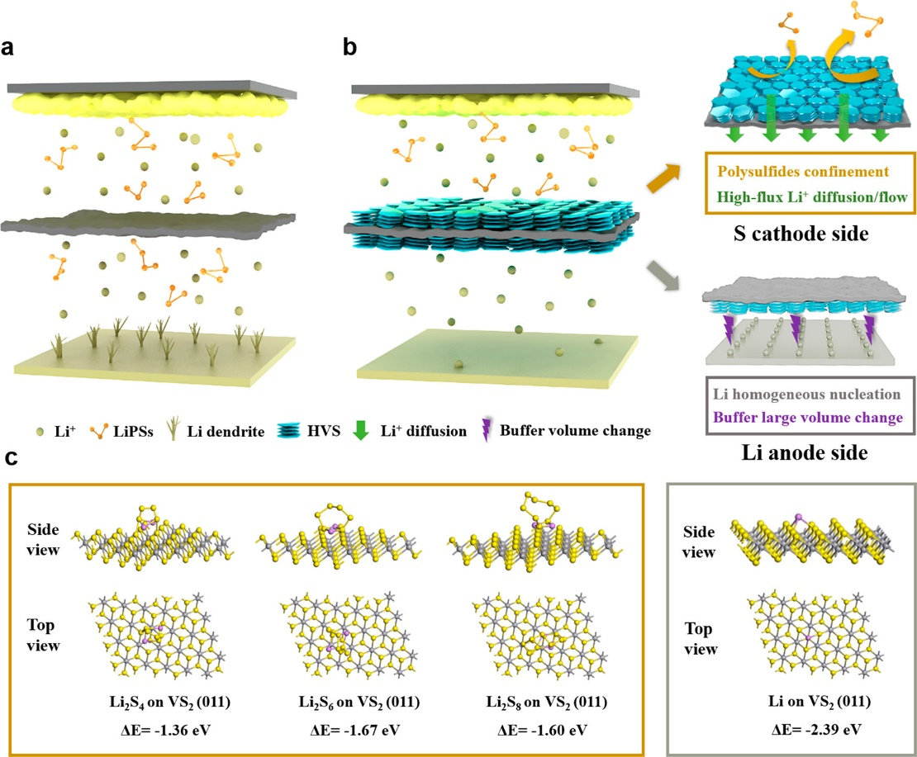
图1.（a）PP隔膜和（b）D-HVS@PP隔膜在锂硫电池中的工作原理示意图、(c) 密度泛函理论（DFT）计算Li₂S₄、Li₂S₆、Li₂S₈和Li在VS₂ (011)晶面上的结合能。

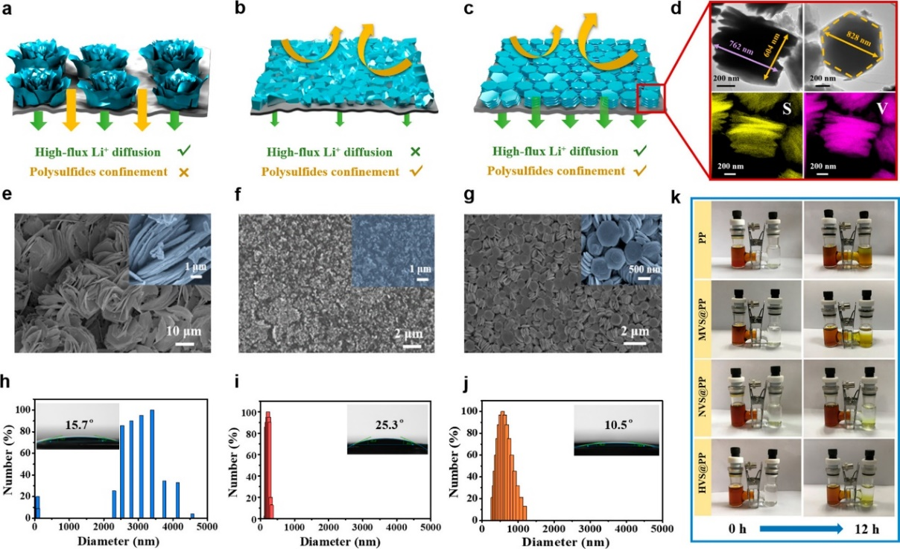
图2.（a）MVS@PP 隔膜、（b）NVS@PP 隔膜和（c）HVS@PP 隔膜在硫正极侧的功能优势机理图；（d）HVS样品的TEM图像和元素分布图；（e）MVS@PP 隔膜、（f）NVS@PP 隔膜和（g）HVS@PP隔膜的SEM图；（h）MVS@PP 隔膜、（i）NVS@PP 隔膜和（j）HVS@PP隔膜的颗粒尺寸分布以及接触角图片（采用锂硫电解液作为测试液体进行接触角试验）；（k）PP，MVS@PP，NVS@PP和HVS@PP隔膜对Li₂S₆的扩散阻隔测试。

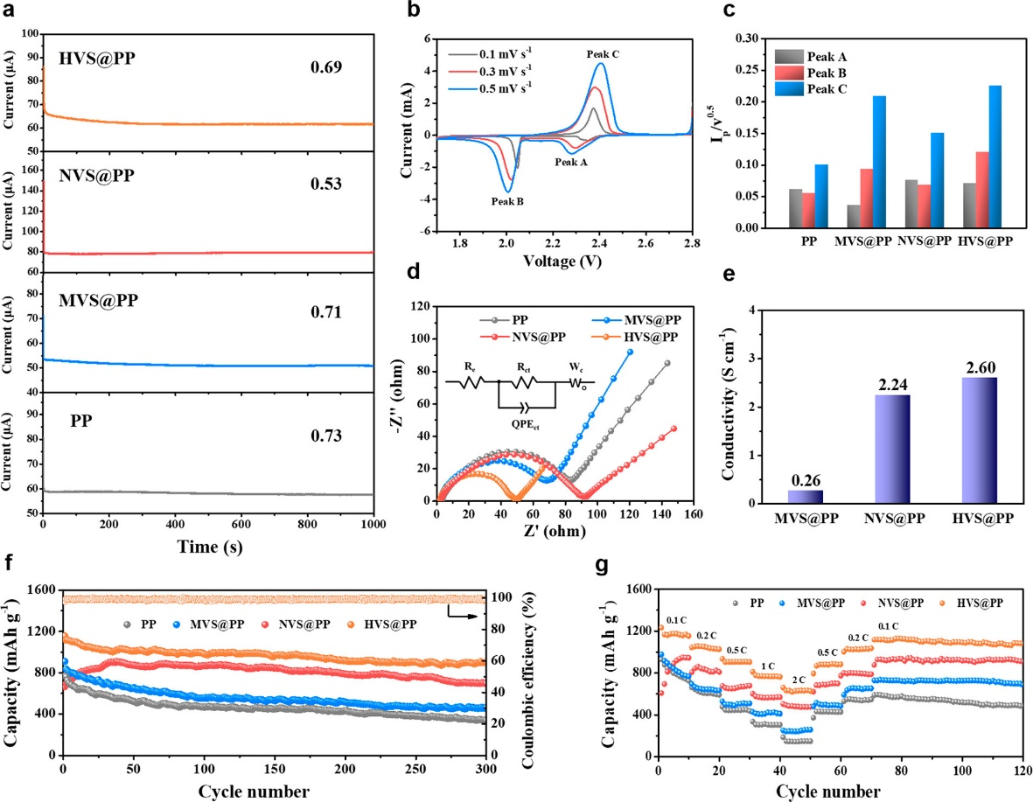
图3.（a）四种隔膜在Li || Li对称电池中的电流-时间（i-t）曲线（电压为10 mV）；（b）HVS@PP隔膜在不同扫描率下的循环伏安图；（c）四种隔膜基于不同扫速循环伏安测试得出的锂离子扩散速率测试；（d）四种隔膜在开路电压下的EIS曲线及等效电路模型；（e）MVS@PP、NVS@PP和HVS@PP隔膜的电导率测试；（f）在0.2 C电流密度下的长循环性能测试；（g）倍率性能测试。

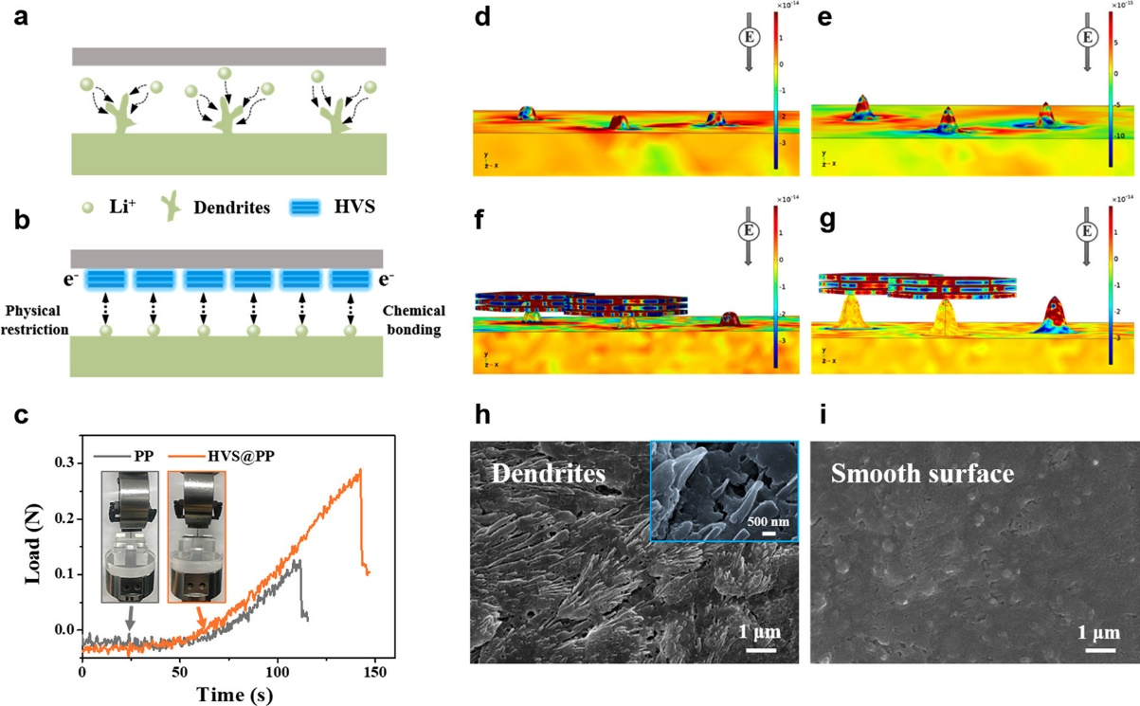
图4. （a）PP隔膜和（b）HVS@PP隔膜对于锂负极的作用机理图；（c）PP和HVS@PP隔膜的机械刺穿试验；（d）利用COMSOL Multiphysics有限元方法模拟了锂枝晶在（d和e）无和（f和g）有HVS层覆盖下的电场分布；（h）PP隔膜和（i）D-HVS@PP隔膜所对应的锂负极在100次循环后的SEM图。

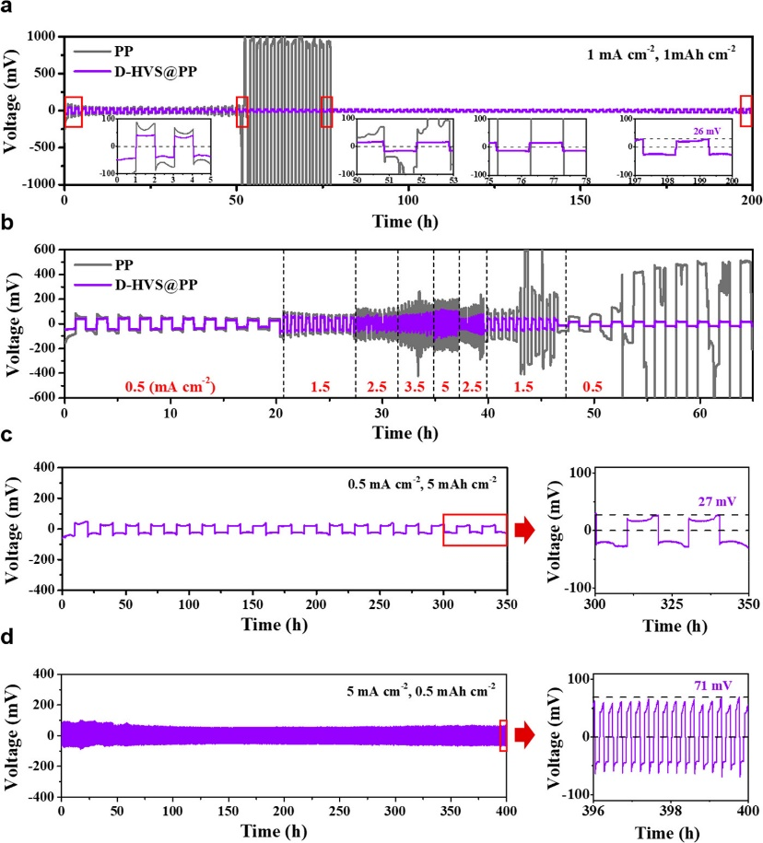
图5.（a）PP隔膜和D-HVS@PP隔膜的Li || Li对称电池循环性能，其中测试电流密度为1 mA cm⁻²，容量为1 mAh cm⁻²；（b）PP隔膜和D-HVS@PP隔膜的Li || Li对称电池倍率性能，其中测试容量为0.5 mAh cm⁻²；D-HVS@PP隔膜的Li || Li对称电池循环性能：（c）测试电流密度为0.5 mA cm⁻²，容量为5 mAh cm⁻²和（d）测试电流密度为5 mA cm⁻²，容量为0.5 mAh cm⁻²。

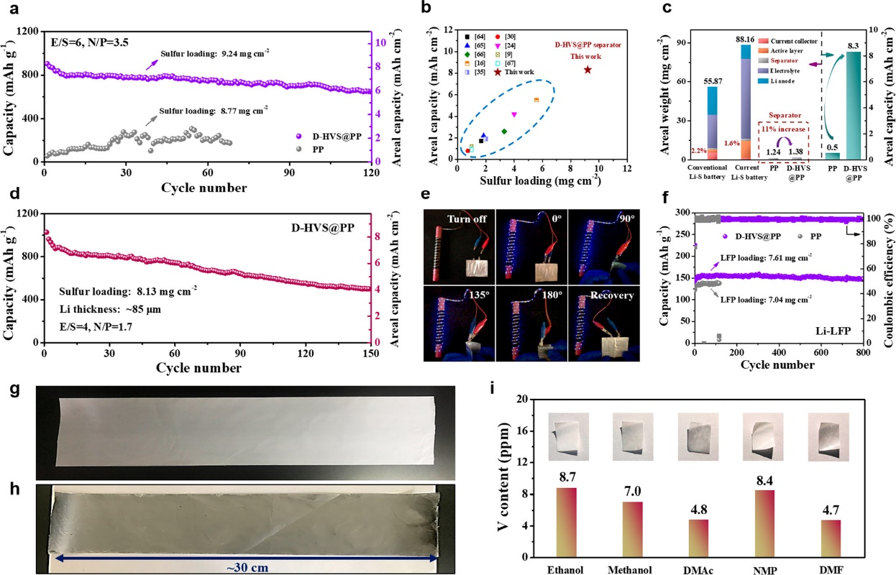
图6. （a）0.2 C电流密度下，PP隔膜和D-HVS@PP隔膜在高载硫和贫电解液体系下的循环性能测试；（b）D-HVS@PP隔膜在高载硫情况下与其他相似材料的面容量对比；（c）PP隔膜和D-HVS@PP隔膜的面质量和面容量比较；（d）D-HVS@PP隔膜在低N/P比下的循环性能图；（e）使用D-HVS@PP隔膜的锂硫软包电池在不同折叠状态下对LED灯带的点亮测试；（f）PP隔膜和D-HVS@PP隔膜应用于LiFePO₄ (LFP) || Li电池中的循环性能测试；（g）PP隔膜和（h）D-HVS@PP隔膜的光学照片；（i）利用ICP-AES法检测D-HVS@PP隔膜在各类回收溶剂中所溶解的钒含量（10 mL），插图为回收处理后对应的隔膜照片。
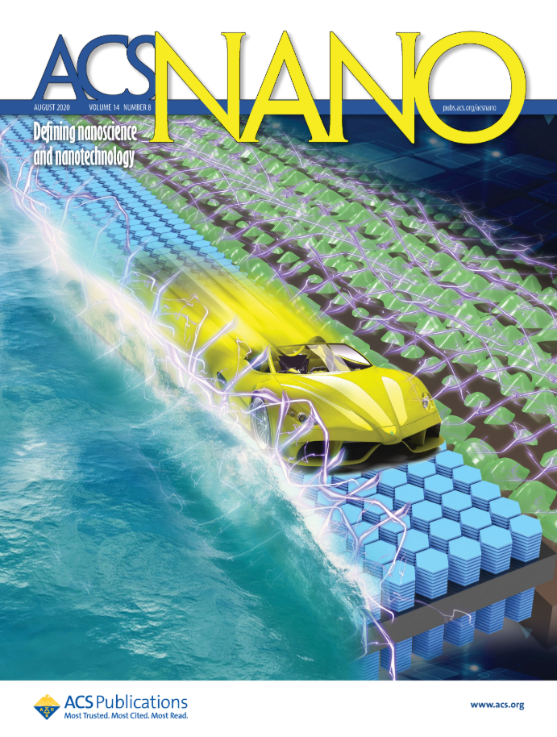
内封面图片

【总结与展望】
本研究采用一步水热法联合真空抽滤技术，制备了具有良好可回收性的VS₂六边形纳米塔双面改性的聚丙烯隔膜，即D-HVS@PP隔膜。其兼具“亲硫”和“亲锂”的双重特性，可以同时捕获多硫化物并抑制锂枝晶生长。此外，由于HVS具有特殊的六边形纳米塔结构，D-HVS@PP隔膜还可以实现高通量的锂离子扩散，并二次提高隔膜的机械强度。在应用于锂硫电池时，该D-HVS@PP隔膜在高载硫量、贫电解液、和低N/P比条件下也展示出了良好的充放电能力和稳定的循环性，并在锂硫软包电池和锂金属电池中仍具备比之PP隔膜更好的性能表现。期望这种简单有效且易于工业化制备的隔膜设计和研究思路可为未来真正可商用化的锂硫电池和其他储能技术的发展提供良好借鉴。
Jianan Wang, Shanshan Yi, Jianwei Liu, Shiyi Sun, Yunpeng Liu, Duowen Yang, Kai Xi,* Guoxin Gao, Amr Abdelkader, Wei Yan,* Shujiang Ding,* and Ramachandran Vasant Kumar, ACS Nano, 2020, 14, 9819-9831.
(全文链接：https://pubs.acs.org/doi/10.1021/acsnano.0c02241)

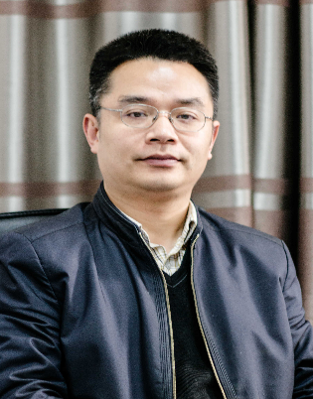
延卫，西安交通大学环境工程学科学术带头人和水污染控制与资源化利用研究团队负责人。教育部“新世纪优秀人才”，陕西省环境学会理事，中国环境科学学会水处理与回用专业委员会委员，中华环保联合会VOCs污染防治专业委员会委员。研究方向包括水处理及资源化利用、微纳功能材料合成、电化学与光电催化等。主持各类科研项目30余项, 包括国家自然科学基金面上项目、“973”计划子课题、国家科技支撑计划项目、“863”计划项目等。发表各类论文180余篇, 其中SCI收录120 余篇。

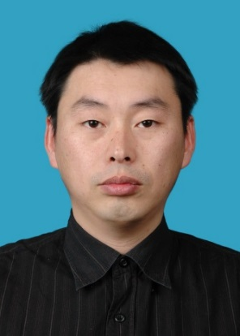
丁书江，1978年生于黑龙江省哈尔滨市，理学院教授。教育部“新世纪优秀人才”，陕西省“青年科技新星”。研究工作涉及多维度纳米结构材料的设计，制备表征及其在锂硫电池、凝胶电解质、锂/钠离子电池、超级电容器、电催化等方面的应用研究。以第一作者或者通讯作者身份在Nat. Commun., J. Am. Chem. Soc., Angew. Chem. int. Ed., Energy Environ. Sci., Adv. Energy Mater., Adv. Funct. Mater., Nano Energy, Energy Storage Mater., Chem. Mater., Chem. Commun., J. Mater. Chem A, Nanoscale等期刊上发表论文百余篇，其中13篇论文入选“基本科学指标数据（ESI）”高被引论文。2018年11月入选美国科睿唯安（Clarivate）交叉学科领域的高被引科学家，2019年1月入选爱思唯尔（Elsevier）中国高被引学者。

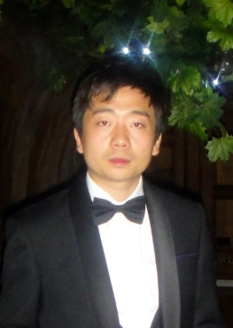
郗凯目前是剑桥大学工程系电子工程博士后，以及剑桥石墨烯中心能源研究组负责人。主要研究方向是基于多电子反应的高性能和高续航的二次电池，致力于清洁能源存储和利用。参与欧盟石墨烯旗舰，欧盟科学研究委员会，英国法拉第研究所，英国工程与物理研究委员会等国际项目。以第一/通讯作者发表SCI论文31篇，其中JCR一区23篇，5篇入选ESI高被引论文，总引用超过2400次（google scholar截止2019年9月）。现任美国物理联合会APL Materials和国际期刊Frontiers in Chemistry的客座编辑。所创团队于2012年获得“剑桥企业家协会”创业大赛最高奖，荣获年度科技类创业公司称号。于同年底获得“全英高层次人才创业大赛”一等奖，并受邀接受央视采访（中央电视台新闻30分报道）。2013年，获陶氏化学可持续发展创新奖。2015年，获“春晖杯”中国留学人员创新创业大赛优胜奖。

